LIETUVIŲ KALBOS IR LITERATŪROS ILGALAIKIO PLANO RENGIMAS
Dėl ilgalaikio plano formos susitaria mokyklos bendruomenė, tačiau nebūtina siekti vienodos formos. Skirtingų dalykų ar dalykų grupių ilgalaikių planų forma gali skirtis, svarbu atsižvelgti į dalyko(-ų) specifiką ir sudaryti ilgalaikį planą taip, kad jis būtų patogus ir informatyvus mokytojui, padėtų planuoti trumpesnio laikotarpio (pvz., pamokos, pamokų ciklo, savaitės) ugdymo procesą, kuriame galėtų būti nurodomi ugdomi pasiekimai, kompetencijos, sąsajos su tarpdalykinėmis temomis. Pamokų ir veiklų planavimo pavyzdžių galima rasti Pradinio ugdymo bendrosios programos įgyvendinimo rekomendacijų dalyje Veiklų planavimo ir kompetencijų ugdymo pavyzdžiai. Planuodamas mokymosi veiklas mokytojas tikslingai pasirenka, kurias kompetencijas ir pasiekimus ugdys atsižvelgdamas į konkrečios klasės mokinių pasiekimus ir poreikius. Šį darbą palengvins naudojimasis skaitmeniniu formatu pateikta Lietuvių kalbos ir literatūros programa Švietimo portale, kur galima patogiai naudotis mokymo(si) turinio, pasiekimų, kompetencijų ir tarpdalykinių temų sąsajomis.
Kompetencijos nurodomos prie kiekvieno pasirinkto koncentro pasiekimo:

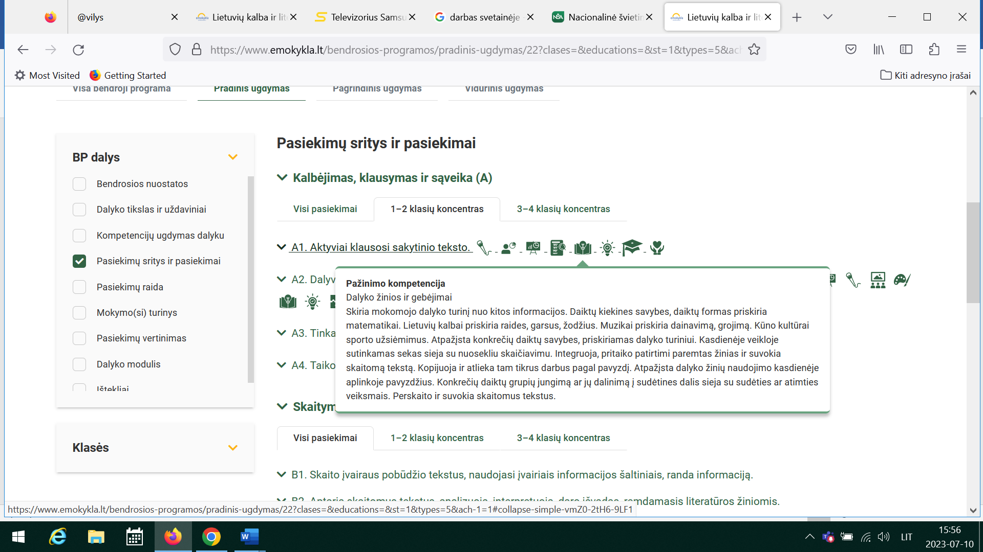

Spustelėjus ant pasirinkto pasiekimo atidaromas pasiekimo lygių požymių ir pasiekimui ugdyti skirto mokymo(si) turinio citatų langas:
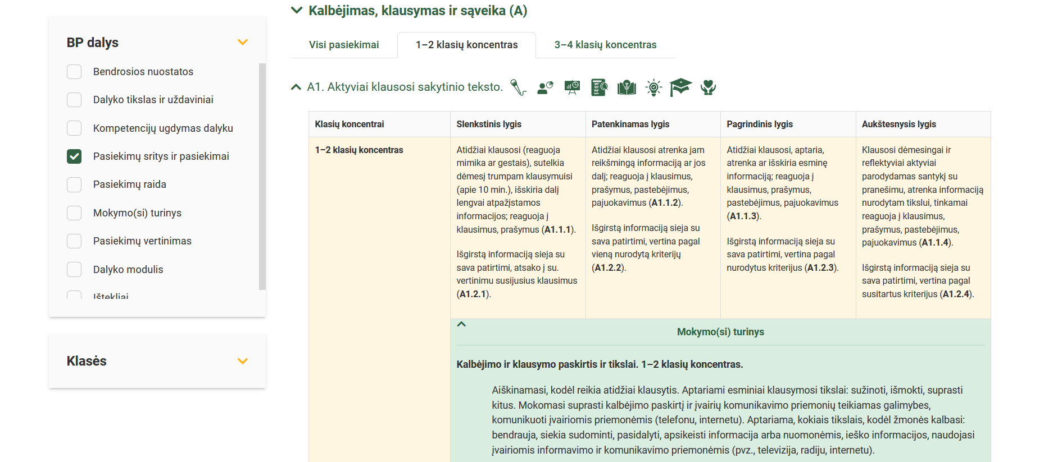

Tarpdalykinės temos nurodomos prie kiekvienos mokymosi turinio temos. Užvedus žymeklį ant prie temų pateiktos ikonėlės atsiveria langas, kuriame matoma tarpdalykinė tema ir su ja susieto turinio temos ar temų citatos.
Pateiktame ilgalaikio plano pavyzdyje numatomas preliminarus septyniasdešimties procentų Bendruosiuose ugdymo planuose dalykui numatyto valandų skaičiaus paskirstymas. Trisdešimt procentų mokymosi laiko paskirsto mokytojas, atsižvelgdamas į mokinių poreikius, pasiekimus, pasirinktas mokymosi veiklas ir ugdymo metodus.
Šis planas yra tik vienas iš pavyzdžių, kaip galima sudaryti ilgalaikį planą. Mokytojai gali rinktis ir kitokius mokymosi medžiagos grupavimo principus, planai gali skirtis konkretumu, detalumu.

LIETUVIŲ KALBOS IR LITERATŪROS ILGALAIKIS PLANAS 2 KLASEI

Bendra informacija:
Mokslo metai _______________
Pamokų skaičius per savaitę ____
Vertinimas __________________________________________________________________________________________________________ _______________________________________________________________________________________________________________________________________________________________________________________________________________________________________________________________
Mokymosi tema | 70 proc.  171 val. | 30 proc.  74 val. | Kompetencijos | Pasiekimai | Pastabos (integracija, tarpdalykinės temos ir kt.)
Vasaros įspūdžiai: perskaitytų knygų aptarimas, mokymasis išklausyti kalbantįjį, bendraujant klausytis ir išgirsti vienas kitą, laikytis kalbos etiketo ir bendradarbiavimo (komandinio darbo, pokalbio, diskusijos) susitarimų dirbant įvairiose aplinkose, pavyzdžiui, klasėje, muziejuje, parodoje, internete, taip pat telefonu. | 7
Mokymasis aiškiai reikšti mintis, vaizdingai pasakoti, suprasti kada reikia paaiškinti, papasakoti, informuoti, apibūdinti.  Kartojimas. Abėcėlė. Garsai ir raidės. | 10
Mokymasis tikslingai vartoti įvairias kalbinės raiškos priemones, verbalinę kalbą papildyti neverbalinėmis priemonėmis, iš klausos atpažinti ir tiksliai išgirsti lietuvių kalbos garsus, žodžius, suprantamai tarti garsus žodžiuose: balsius, dvibalsius, mišriuosius dvigarsius, minkštuosius ir kietuosius priebalsius. Mokomasi nustatyti kirčiuotą skiemenį ir taisyklingai ištarti žodį (žodžius), taisyklingai intonuoti tiesioginius, klausiamuosius ir skatinamuosius sakinius. | 10
Mokymasis tikslingai dalyvauti pokalbiuose įvairiose aplinkose, pavyzdžiui, klasėje, muziejuje, parodoje, internete, taip pat telefonu.  Mokymasis klausytis, suprasti (temą, svarbias mintis) ir vertinti girdimą informaciją (įdomu, reikalinga, labai svarbu ir t. t.), ją sieti su sava patirtimi. | 7
Mokymasis kurti aiškios struktūros sakytinius tekstus (įžanga, dėstymas, pabaiga). Mokomasi kurti pasakojimą, laikantis chronologinio principo.  Mokymasis atpasakoti neilgą grožinio kūrinio ištrauką, pasekti pasaką, padeklamuoti eilėraštį, naudotis verbalinėmis ir neverbalinėmis raiškos priemonėmis, kad perteikti kūrinio nuotaiką, vaizduojamas emocijas. | 10
Mokymasis suprasti monologinio teksto paskirtį, kokiose situacijose reikia jį naudoti, kuo jis skiriasi nuo pokalbio, pristatyti savarankiškai perskaitytą knygą, pasakyti trumpą kalbą (sveikinimą, kvietimą). | 7
Lietuvių kalbos garsai ir jų ženklai, garso ir raidės ryšys. Mokymasis skaityti grožinius ir negrožinius tekstus balsu ir tyliai.  Mokymasis rasti tekste aiškiai pateiktą informaciją, svarbiausius žodžius, susieti tekstą ir iliustracijas. | 7
Spausdintų ir skaitmeninių, klasikinės ir šiuolaikinės (lietuvių ir kitų tautų) grožinės vaikų literatūros kūrinių skaitymas.  Skaitomi ir aptariami tautosakos bei grožiniai (apie 70 proc.) ir negrožiniai (30 proc.) tekstai. | 7
Mokymasis taisyklingai rašyti visas rašytines lietuvių kalbos abėcėlės raides ir jas jungti žodžiuose, rašyti jas žodžiuose, sakiniuose, orientuotis rašymo sąsiuvinyje. | 10
Garsinė analizė. Nagrinėjami žodžiai (kuriuose nėra priebalsių asimiliacijos) garsais. Lyginami žodžiai, kuriuose yra i – y, u – ū, e – ė, ie – ė, uo – o, mokomasi juos taisyklingai tarti ir rašyti. | 10
Sakinio skyryba. Elementarūs sakinio skyrybos ir teksto struktūros atvejai, paprasčiausi sakinio skyrybos atvejai, teksto rašymo reikalavimai ir mokymasis ranka, klaviatūra parašyti sakinį bei neilgą tekstą įvairiose aplinkose (pvz., sąsiuvinyje, lentoje, telefonu, kompiuteriu, planšete, interaktyviojoje lentoje): sakinį pradėti didžiąja raide, pabaigoje parašyti tašką, klaustuką arba šauktuką, rašyti teksto pavadinimą, pirmą teksto sakinį pradėti toliau nuo krašto, išskirti kreipinį sakinio pradžioje. | 10
Mokymasis taisyklingai užrašyti: žodžio garsus juos žyminčiomis raidėmis; žodžius, kurių rašyba nesiskiria nuo taisyklingo tarimo; daiktavardžių vienaskaitos galininką, daugiskaitos kilmininką; daiktavardžių vienaskaitos vietininką, kurių galūnė yra -e, -yje, -ėje, -oje, -uje; žodžius su minkštumo ženklu, išskyrus atvejus, kai minkštumo ženklas yra prieš dvibalsius; žodžius su e – ė; žodžius su priebalse j; žodžius su dvibalsiais (kai prieš dvibalsį nėra minkštumo ženklo) (ie, ei, au, ui, ai, uo); žodžius su panašiai skambančiomis priebalsėmis k – g, p – b, t – d, ž – š, z – s (be priebalsių supanašėjimo); žodžius su priebalsių samplaikomis; žodžius su ilgaisiais ir trumpaisiais balsiais 2–3 skiemenų žodžiuose; žodžius su priešdėliu ne-, priesagomis: -el-, uk-, -yt-; žmonių ir gyvūnų vardus, miestų, gatvių pavadinimus (savo vardą, pavardę, mokyklos, miesto, kaimo, gatvės pavadinimą); įsidėmėtinos rašybos žodžius: ąsotis, ąžuolas, mįslė, žąsis, mane, tave, manęs, tavęs, mūsų, jūsų, ačiū, šiandien, rytoj, Kęstutis; sakinį pradėti rašyti didžiąja raide. | 10
Pasakojimo rašymas. Mokymasis rašyti išgalvotą arba asmenine patirtimi pagrįstą neilgą aiškaus siužeto pasakojimą. | 7
Aprašymo rašymas. Mokymasis, naudojantis pagalbine (vaizdo, garso, lytėjimo) medžiaga, aprašyti objektą (daiktą, gyvūną ir kt.). Aprašyme pateikiamas bendras objekto vaizdas (koks jis?) ir išorės detalės (kaip atrodo?). | 8
Mokymasis, naudojantis pateiktu modeliu ar pavyzdžiu (pvz., elementariu žemėlapiu, schema, lentele), parašyti kelių sakinių paaiškinimą, kaip kas nors daroma (pvz., instrukciją, receptą) arba kaip kur nors nueiti (pvz., iš namų į mokyklą). | 5
Atpasakojimo rašymas (iki 50 žodžių), atitinkantis perskaitytą ar girdėtą tekstą; atsižvelgiama į pateikiamus klausimus arba planą.  Informacinio teksto (žinutės, kvietimo, skelbimo), laiško rašymas. | 8
Garsas. Aptariama lietuvių kalbos garsinė sandara: balsiai, priebalsiai, dvibalsiai. | 7
Praktinėje veikloje susipažįstama su visais lietuvių kalbos garsais (ilgaisiais ir trumpaisiais balsiais, skardžiaisiais ir dusliaisiais priebalsiais). Mokymasis atlikti garsinę žodžio analizę (pasakyti visus žodžio garsus iš eilės, pasakyti pirmą, paskutinį ar žodžio viduryje esantį nurodytą garsą). Elementariai susipažįstama su lietuvių kalbos garsine sandara: balsiais, priebalsiais, dvibalsiais. Susipažįstama su sąvokomis: kalbos garsas, raidė, balsis, balsė, priebalsis, priebalsė, dvibalsis, ilgasis balsis, trumpasis balsis. Susipažįstama su minkštai tariamų priebalsių žymėjimu – priebalsių minkštumo ženklu i. Mokymasis taisyklingai tarti bendrinės lietuvių kalbos garsus (ilguosius, trumpuosius balsius, panašiai skambančius priebalsius k – g, t – d, p – b, s – z, š – ž, dvibalsius ie, uo), taisyklingai kirčiuoti. | 10
Žodis. Mokymasis skirti žodžius, reiškiančius veiksmą, daiktų, požymių pavadinimus. Susipažįstama su asmenvardžiais (žmonių vardai, pavardės), gyvūnų vardais, vietovardžiais (miesto, kaimo, kuriame gyvena, pavadinimas, artimiausio ežero, upės, kalno ar kitos žymios vietovės pavadinimas). | 7
Sakinys. Praktinėje veikloje susipažįstama su sakinių įvairove, mokomasi suprasti, kuriuo sakiniu yra teigiama, o kuriuo klausiama. | 7
Mokymasis pasakojimo sandaros: kaip įvykis prasidėjo (užuomazga), kas atsitiko (veiksmo vyksmas), kaip įvykis baigėsi (atomazga). Nagrinėjami medijose pateikti neilgi tekstai, jų struktūra, palyginama su ranka rašytais ir spausdintais tekstais. | 7

